Como vimos anteriormente temos: listas ordenadas OL e listas não ordenadas UL

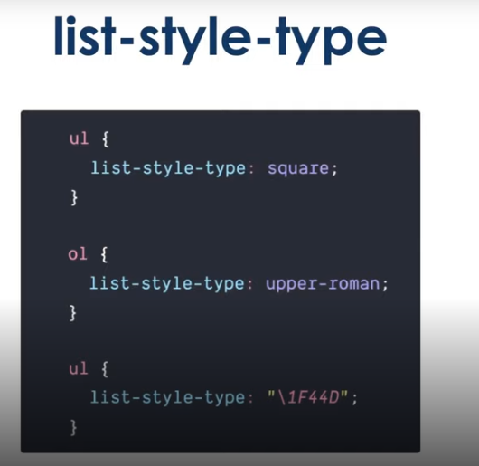

Primeira opção alteramos o símbolo para um quadrado.

Segundo exemplo estamos alterando uma lista ordenada para números romanos maiúsculos.

Terceira opção estamos alterando para um símbolo. (Emoji de um joinha)

## Adicionando imagem como marcador

Podemos também adicionar imagem como marcadores

